Детям о празднике 8 Марта
Международный женский день – 8 марта
Бабушке, маме, Алёнке-сестрёнке
Саша неделю готовит подарки.
К женскому дню успеть ему надо,
Дедушка с папой помочь ему рады!
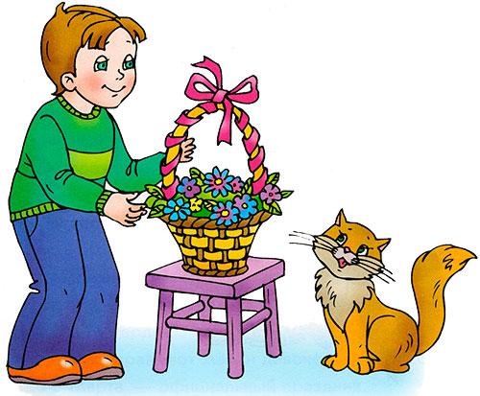

ПОЗДРАВЛЯЕМ ЖЕНЩИН
Однажды Сашу позвали дедушка и папа: «Скоро у наших девочек праздник. Ты поможешь сделать им подарок?» — спросили они. Саша удивился: «Какой праздник?» Папа ответил: «Лучший весенний праздник — Международный женский день!» И тогда они с дедушкой рассказали историю этого праздника. Саша слушал и думал, что можно сделать для своих дорогих бабушки, мамы и сестрички.

ИСТОРИЯ ПРАЗДНИКА 8 МАРТА
Почему Международный женский день празднуют именно 8 марта? Какая история 8 марта? Раньше во многих странах женщины не имели права голоса, не могли работать. Девочкам не позволяли ходить в школу. Конечно, их это обижало!
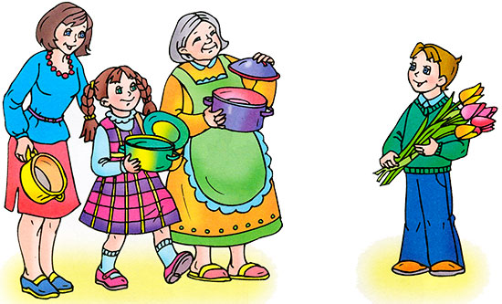
Потом женщинам позволили работать. Но условия труда были тяжёлыми. Тогда в Нью-Йорке (город в Соединённых Штатах Америки) более 150 лет тому назад работницы прошли «маршем пустых кастрюль». Они громко били в пустые кастрюли и требовали повышения зарплаты, улучшения условий работы и равные права для женщин и мужчин. Это так удивило всех, что событие стали называть Женским днём.
Потом в течение многих лет женщины устраивали акции протестов. Они требовали избирательного голоса, выступали против ужасных условий труда. Особенно протестовали они против детского труда. Тогда было решено избрать один общий женский день для многих стран. Женщины разных стран договорились, что именно в этот день будут напоминать мужчинам, что женщин надо уважать.
Впервые Международный женский день был проведён 19 марта 1911 года в Германии, Австрии, Дании и некоторых других европейских странах. Эта дата была избрана женщинами Германии. В Советском Союзе 8 марта длительное время было обычным рабочим днём. Но 8 мая 1965 года, накануне 20-летия Победы в Великой Отечественной войне, Международный женский день был объявлен праздничным.
В 1977 году ООН (Организация Объединенных Наций) объявила 8 марта днём борьбы за женские права — Международным женским днём. Этот день объявлен национальным выходным во многих странах. Поэтому мамы и бабушки в этот день могут немного отдохнуть, сходить на праздничный концерт, пообщаться со своими детьми.
Это первый праздник весны — самого прекрасного времени года. 8 марта мы всегда поздравляем наших мам, бабушек, которые так много времени уделяют нашему воспитанию, а также сестричек и знакомых девочек. В этот день папы поздравляют своих жён и мам, дарят им цветы. А ты можешь сделать подарок своими руками — цветочек из бумаги, открытку, рисунок. Маме и бабушке понравится всё, что ты подаришь от чистого сердца.
А как и когда поздравляют мам и девочек в других странах? Ведь не везде 8 Марта — официальный праздник.
В Соединённых Штатах и странах Западной Европы весной празднуют День матери. Раньше в четвёртое воскресенье Великого поста люди приносили дары в местную («материнскую») сельскую церковь. В наше время дети дарят своим мамам поздравительные открытки и подарки, устраивают «день послушания».
Испанцы «женский день» празднуют 5 февраля. Это день памяти святой Агеды — покровительницы женщин.
Народы Южной и Северной Индии поклоняются богиням счастья, красоты и дома Лакшми и Парвати. Празднуют эти дни в сентябре- октябре. Люди украшают дома цветами, дарят женщинам подарки.
Японцы 3 марта празднуют Хина-Мацури — праздник девочек. Этот день ещё называют праздником цветения персика. В древности в этот день из бумаги вырезали куклу. Потом игрушку сжигали или бросали в воду. Огонь и вода должны были унести прочь все несчастья. Но со временем кукол перестали уничтожать. Теперь их делают из глины и дерева, наряжают в шёлковые платья. Иногда даже устраивают выставки кукол.
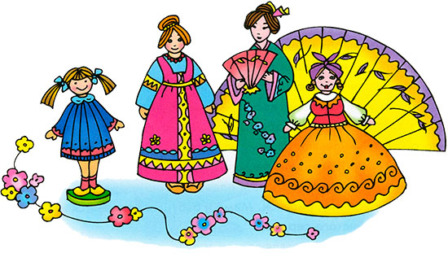

СТИХИ ДЛЯ ДЕТЕЙ О МАМЕ И БАБУШКЕ

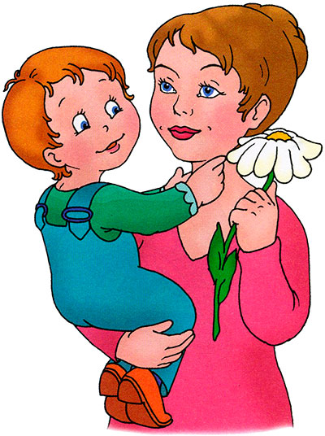
Мамин день
Вот подснежник на поляне,
Я его нашёл.
Отнесу подснежник маме,
Хоть и не расцвёл.
И меня с цветком так нежно
Мама обняла,
Что раскрылся мой подснежник
От её тепла.
Автор: Г. П. Виеру
* * *

Внучка
Очень бабушку мою —
Маму мамину люблю.
У неё морщинок много,
А на лбу седая прядь,
Так и хочется потрогать,
А потом поцеловать.
Может быть, и я такою
Буду старенькой, седою,
Будут у меня внучатки,
И тогда, надев очки,
Одному свяжу перчатки,
А другому — башмачки.
Автор: А. И. Плещеев
* * *

Всё она
Кто вас, дети, больше любит,
Кто вас нежно так голубит
И заботится о вас,
Не смыкая ночью глаз?
«Мама дорогая!»

Колыбель кто вам качает,
Кто вам песни напевает,
Кто вам сказки говорит
И игрушки вам дарит?
«Мама золотая!»

Если, дети, вы ленивы,
Непослушны, шаловливы,
Что бывает иногда,
Кто же слезы льёт тогда?
«Всё она, родная,
Мама дорогая!»
Автор: И. И. Косяков
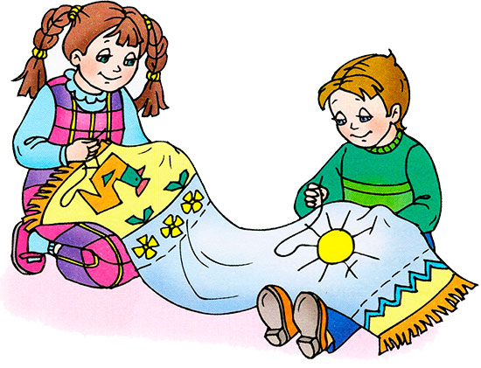

Моя бабушка
Со мною бабушка моя,
И значит, главный в доме — я.
Шкафы мне можно открывать,
Цветы кефиром поливать,
Играть подушкою в футбол
И полотенцем чистить пол.
Могу я есть руками торт,
Нарочно хлопать дверью!
А с мамой это не пройдёт,
Я уже проверил.
Автор: Р. И. Рождественский
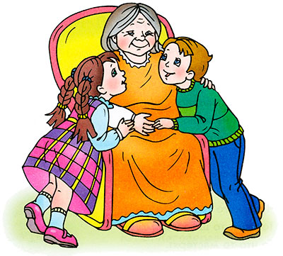

Бабушкины руки
Я с бабушкой своею
Дружу давным-давно.
Она во всех затеях
Со мною заодно.
Я с ней не знаю скуки,
И всё мне любо в ней.
Но бабушкины руки
Люблю всего сильней.
Ах, сколько руки эти
Чудесного творят!
То рвут, то шьют, то моют,
То что-то мастерят.
Так толсто мажут пенки,
Так густо сыплют мак,
Так грубо трут ступеньки.
Ласкают нежно так.
Проворные,— смотрите,—
Готовы день-деньской
Они плясать в корыте,
Шнырять по кладовой.
Настанет вечер — тени
Сплетают на стене
И сказки сновиденья
Рассказывают мне.
Ко сну ночник засветят —
И тут замолкнут вдруг.
Умней их нет на свете
И нет добрее рук.
Автор: Л. М. Квитко
* * *

Я помогаю
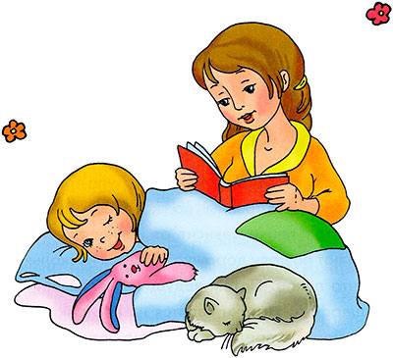
Буду маме помогать:
Стану пол я подметать,
Пыль повсюду я протру,
Все игрушки уберу.
Я посуду перемою
И к обеду стол накрою.
Хлеб порежу на кусочки,
И полью везде цветочки,
Накормлю кота Матвея.
Вы не бойтесь, я сумею!
Автор: Ю. В. Каспарова

Поделки из бумаги на 8 марта
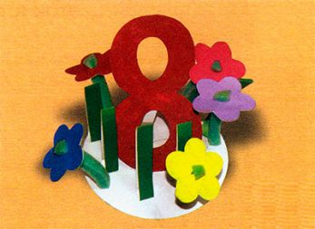

Подарки к 8 марта своими руками
Дети могут сделать своей любимой маме или бабушке подарок своими руками.
Например, открытку или цветочек.

ПОДАРКИ СВОИМИ РУКАМИ

Необычный букет
Тебе понадобятся: цветной картон, цветная бумага, гуашь, зелёная губка для мытья посуды, клей ПВА.

Процесс изготовления букета для мамы или бабушки
1. От поролона отдели верхний жёсткий слой. Порежь губку вдоль на полоски шириной 1,5—2 см.
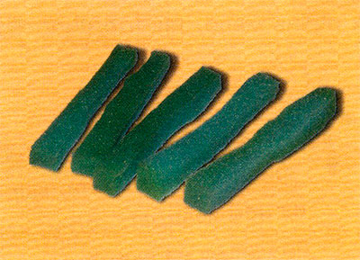
2. Из цветного картона вырежь цветочки, в середине каждого сделай небольшое отверстие. Надень на полоски губки цветочки. Из зелёной бумаги вырежь листья.
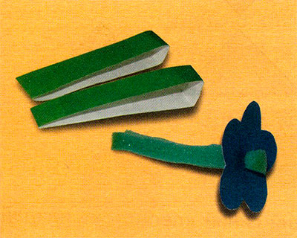
3. Из белого картона вырежь восьмёрку. Ярко раскрась её. Вырежь из картона круг, на него приклей все детали. Получится такой необычный букет.
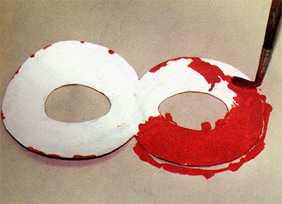

Ирисы для мамочки
Тебе понадобятся: бумага синего, жёлтого и зелёного цветов; ножницы, клей.
Самый лучший подарок для мамы — это цветы. Но в марте их очень мало, так что попробуем сделать цветы своими руками.
1. Возьми бумагу синего или фиолетового цвета, вырежь из неё квадрат, согни, как показано на схеме.
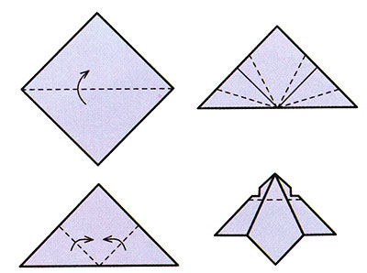
2. На широкий синий «лепесток» наклей жёлтый треугольник.
3. Из зелёной бумаги вырежь стебелёк и продолговатые листья. Приклей цветок к стеблю и листьям.
Вот такой цветочек у тебя получится
